EduNetZone
Web portal za edukaciju

Specifikacija zahteva

Verzija 1.0
Pregled izmena
Datum | Verzija | Opis | Autor
31.03.2015. | Nacrt | Inicijalna verzija | Cvetković Dušan
06.04.2015 | 1.0 | Dopunjena i prerađena verzija | Dimitrijević Nenad, Dinić Vladimir

Sadržaj
1. Cilj dokumenta 5
2. Opseg dokumenta 5
3. Reference 5
4. Pregled slučajeva korišćenja 5
5. Profili korisnika 10
5.1 Posetilac 10
5.2 Student 10
5.3 Profesor 10
5.4 Admin 10
6. Opis slučajeva korišćenja 10
6.1 Prijavljivanje 10
6.2 Registrovanje 11
6.3 Prijavljivanje na kurs 12
6.4 Informisanje studenata 13
6.5 Prihvatanje zahteva za pristup kursu 13
6.6 Arhiviranje kursa 14
6.7 Dodeljivanje profesora 14
6.8 Dodavanje kursa 15
6.9 Pregled liste naloga 15
6.10 Promena tipa naloga 16
6.11 Prihvatanje zahteva za registraciju 16
6.12 Unos poena 17
6.13 Ocenjivanje aktivnosti 17
6.14 Svođenje ocene 18
6.15 Postavljanje anketa 18
6.16 Pregled rezultata ankete 19
6.17 Postavljanje testova 19
6.18 Dodavanje oblasti 20
6.19 Arhiviranje oblasti 20
6.20 Dodavanje lekcije 21
6.21 Ažuriranje lekcije 21
6.22 Arhiviranje lekcije 22
6.23 Pregled liste kurseva 22
6.24 Pristup kursu 22
6.25 Pristup oblasti u okviru kursa 23
6.26 Pristup lekciji 23
6.27 Pregled liste slobodnih kurseva 24
6.28 Pregled obavestenja 24
6.29 Polaganje testova 25
6.30 Pregled liste svih foruma 26
6.31 Pregled liste tema 27
6.32 Čitanje postova 27
6.33 Postavljanje nove teme 28
6.34 Postavljanje postova 28
6.35 Pregled povezanih lekcija 29
6.36 Rangiranje 29
6.37 Unos kljucnih reci 30
6.38 Popunjavanje ankete 31
6.39 Ocenjivanje lekcije 31
7. Dodatni zahtevi 32
7.1 Funkcionalnost 32
7.2 Upotrebivost 32
7.3 Pouzdanost 32
7.4 Performanse 32
7.5 Podrška i održavanje 32
7.6 Ograničenja 32

Specifikacija zahteva

Cilj dokumenta
Cilj ovog dokumenta je specifikacija zahteva u pogledu detaljnog opisa slučajeva korišćenja EduNetZone portala.

Opseg dokumenta
Dokument se odnosi na Web portal za edukaciju „EduNetZone“, koji će biti razvijen od strane NWD Team-a. „EduNetZone“ predstavlja skraćenicu od „Education Network Zone“. Namena sistema je, pre svega:
- Efikasno kreiranje, modifikovanje i organizovanje nastavnog materijala potrebnog za savladavanje gradiva od strane profesora, kako bi studenti imali lakši i brži pristup materijalu, i mogli lakše da savladavaju gradivo.
- Pružanje funkcionalnosti za ocenjivanje studenata od strane profesora, ali i za evaluaciju nastavnika i kvaliteta nastave od strane studenata.
- Pružanje podrške za redovno i blagovremeno ažuriranje bitnih informacija i obaveštavanje studenata i/ili polaznika kurseva o bitnim događajimja vezanim za pohađanje i polaganje kurseva.

Reference
Spisak korišćene literature:
- EduNetZone – Predlog projekta - V1.0 - 2015 – NWD Team
- EduNetZone – Planirani raspored aktivnosti na projektu - V1.0 - 2015 – NWD Team
- EduNetZone – Plan realizacije projekta - V1.0 - 2015 – NWD Team
- EduNetZone – Vizija sistema - V1.0 - 2015 – NWD Team

Pregled slučajeva korišćenja
U nastavku su dati UML dijagrami korišćenja za projekat „EduNetZone“. Bitno je naglasiti da su sivom bojom označeni složeniji slučajevi korišćenja, a žutom bojom jednostavniji (atomični) slučajevi korišćenja koji su detaljno objašnjeni. Osnovni UML dijagram koji prikazuje korisnike i slučajeve korišćenja EduNetZone portala prikazan je na sledećoj slici:
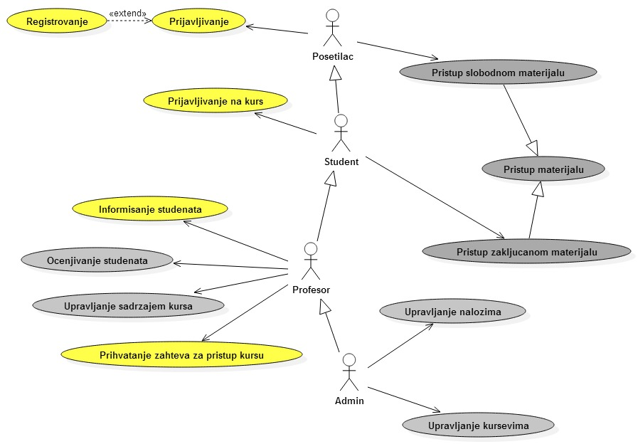
Slučajevi korišćenja Pristup slobodnom materiaju, pristup materijalu, Pristup zaključanom materijalu, Upravljanje nalozima, Upravljanje kursevima, Ocenjivanje studenata i Upravljanje sadržajem kursa obuhvataju složenije radnje koje se mogu razložiti dalje razložiti na pojedinačne slučajeve korišćenja.
Detaljni UML dijagram za slučaj korišćenja Upravljanje kursevima je prikazan na sledećoj slici:
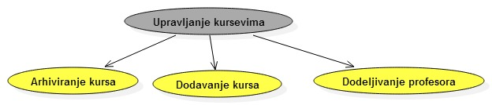

Detaljni UML dijagram za slučaj korišćenja Upravljanje nalozima je prikazan na sledećoj slici:
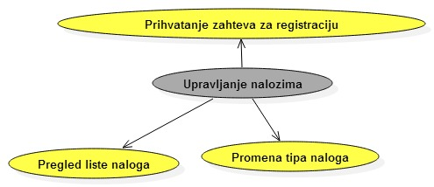
Detaljni UML dijagram za slučaj korišćenja Upravljanje nalozima je prikazan na sledećoj slici:
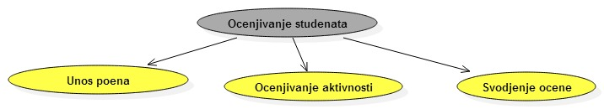

Detaljni UML dijagram za slučaj korišćenja Upravljanje sadržajem kursa je prikazan na sledećoj slici:

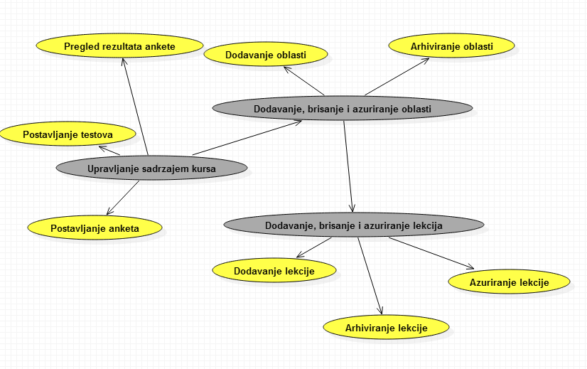
Detaljni UML dijagram za slučaj korišćenja Pristup materijalu je prikazan na sledećoj slici:

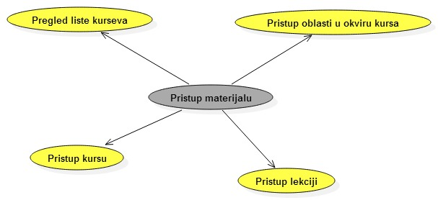
Detaljni UML dijagram za slučaj korišćenja Pristup slobodnom materijalu je prikazan na sledećoj slici:

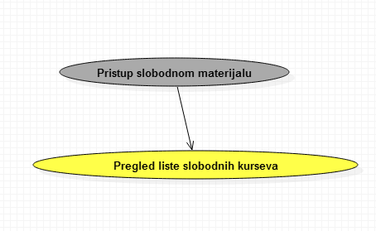
Detaljni UML dijagram za slučaj korišćenja Pristup zaključanom materijalu je prikazan na sledećoj slici:

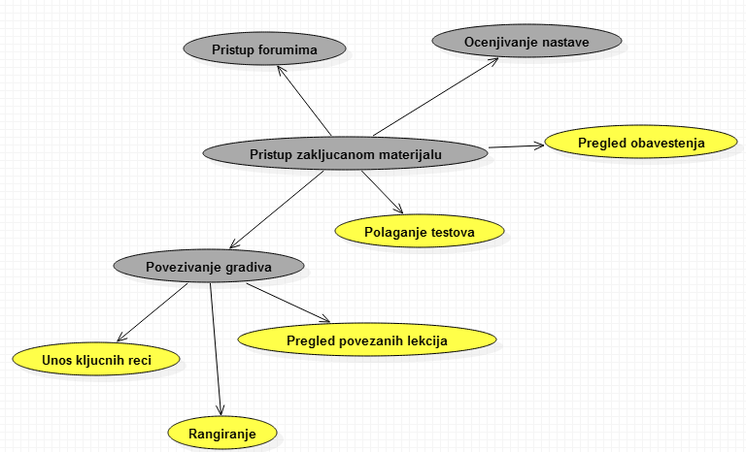

Detaljni UML dijagram za slučaj korišćenja Pristup forumima je prikazan na sledećoj slici:
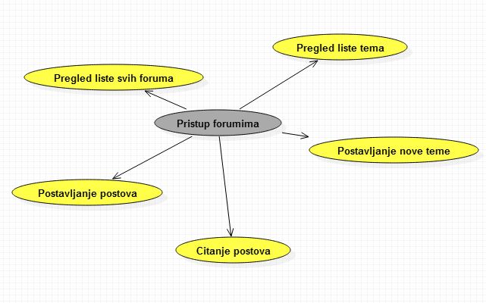

Detaljni UML dijagram za slučaj korišćenja Ocenjivanje nastave je prikazan na sledećoj slici:
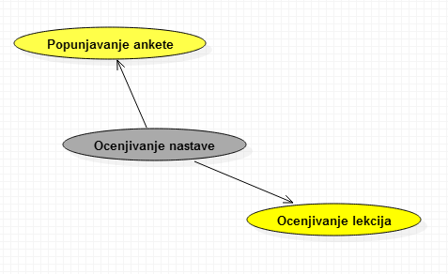

Profili korisnika
Identifikovani su sledeći profili korisnika portala EduNetZone:

Posetilac
Ovo je korisnik sa najmanje privilegija. On može samo da pristupa onom materijalu sa portala koji je javno dostupan.
U stvarnom svetu to će biti neregistrovani korisnici, ali i registrovani korisnici (npr. studenti) kada žele samo da pristupe javno dostupnom materijalu, pa nema potrebe da se prijavljuju.
Posetioci će moći da se prijave(kad se u ulozi posetioca nađe neko ko je u stvari student, profesor ili admin) ili da se prvo registruju, pa da se onda prijave.

Student
Ovo je korisnik koji ima sve privilegije kao i posetilac, ali dodatno može da pristupa i zaštićenom materijalu na portalu (to obuhvata prijavljivanje za kurseve za koje je to potrebno, pristup oblastima, lekcijama, testovima i anketama u okviru kurseva...)

Profesor
Ovo je korisnik koji ima sve privilegije kao i student, ali dodatno može da prihvata ili odbija zahteve za prijavu na kurs, može da ažurira materijal koji se tiče kursa, može da informiše studente o važnim stvarima koje se tiču kurseva i može da ocenjuje studente.
Profesor ima privilegije koje ima i student čisto radi testiranja, da bi na primer mogao da vidi kako izgleda anketa koju je postavio i sl.

Admin
Ovo je korisnik sa najvećim privilegijama. On može da radi sve što i ostali tipovi korisnika, ali dodatno može da manipuliše sa korisničkim nalozima (prihvata nove zahteve za registraciju, unapređuje tip naloga nekog korisnika i sl.).

Opis slučajeva korišćenja

Prijavljivanje

Kratak opis:
Korisnici se prijavljuju na portal kako bi mogli da pristupe zaštićenom materijalu.

Akteri:
Posetilac, Student, Profesor, Admin

Osnovni tok:
- Korisnik bira opciju za prijavljivanje
- Otvara se forma koja traži od korisnika da unese korisničko ime i lozinku.
- Korisnik unosi korisničko ime i lozinku.
- Korisnik potvrđuje svoj unos.
- Uneti podaci se proveravaju[Izuzetak: Pogrešan unos]
- Osvežava se stranica.

Izuzeci:
[Pogrešan unos] Prikazuje se obaveštenje na formi i zahteva se ponovni unos.

Posledice:
Korisnik je prijavljen na portal.

Registrovanje
Kratak opis:
Posetioci koji nemaju nalog pre prijavljivanja moraju da se registruju.

Akteri:
Posetilac

Osnovni tok:
- U okviru prijavljivanja, korisnik bira opciju za registrovanje.
- Otvara se forma za unos osnovnih podataka.
- Korisnik unosi osnovne podatke.
- Korisnik potvrđuje svoj izbor.
- Vrši se provera unetih podataka [izuzetak: unos nevalidnih podataka]
- Pojavljuje se poruka da je na mail korisnika prosledjen zahtev za verifikaciju.
- Korisnik verifikuje zahtev.
- Pojavljuje se poruka da je zahtev za registraciju prosleđen i da se čeka da ga admin odobri.
- Korisnik zatim dobija obaveštenje na mail da je uspešno registrovan.

Dijagram sekvence za slučaj korišćenja Registrovanje ima sledeći izgled:
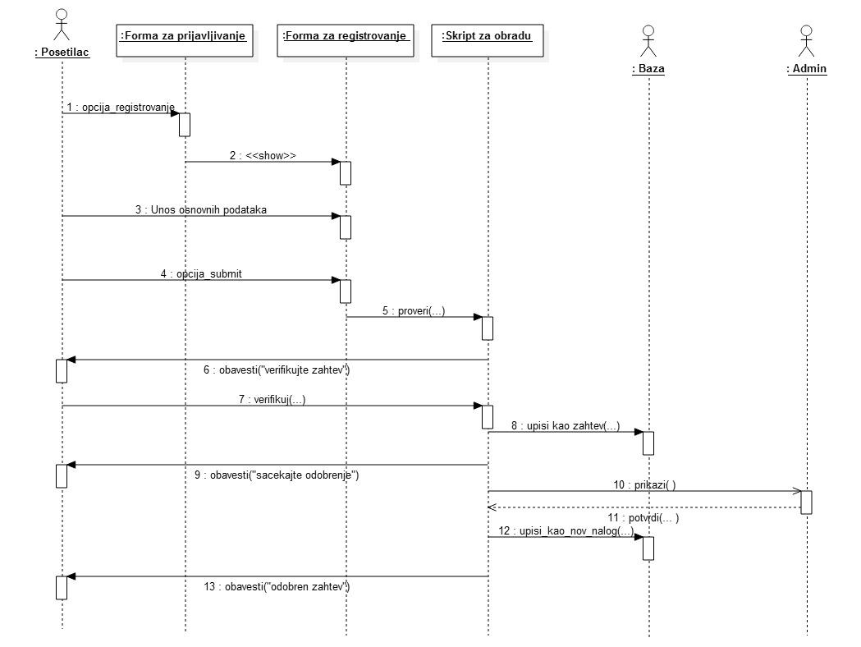

Izuzeci:
[unos nevalidnih podataka] Prikazuje se odgovarajuća poruka i od korisnika se zahteva ponovni unos.
[admin nije odobrio zahtev] Korisnik dobija obaveštenje na mail da njegov zahtev nije prihvaćen.

Posledice:
Korisnik može da se prijavi na portal.

Prijavljivanje na kurs

Kratak opis:
Za zaključane kurseve, pristup je moguć samo preko prijavljivanja.

Akteri:
Student, Profesor, Admin

Preduslovi:
Korisnik je prijavljen na portal.

Osnovni tok:
- Student bira opciju za prikaz liste kurseva.
- Prikazuje se lista kurseva.
- Student bira kurs za koji još nema pristup.
- Student bira opciju za prijavljivanje.
- Prikazuje se poruka da je prijava prosledjena i da se čeka njena potvrda.
6. Kad zahtev bude odobren, student moze da pristupi kursu

Izuzeci:
Nema.

Posledice:
Student može da slobodno pristupa odabranom kursu.

Informisanje studenata

Kratak opis:
Prosleđivanje najnovijih informacija o kursevima studentima.

Akteri:
Profesor, Admin

Preduslovi:
Korisnik je prijavljen na portal.

Osnovni tok:
- Profesor bira opciju za prikaz kurseva za koje je zadužen
- Prikazuje se lista kurseva za koje je zadužen.
- Profesor bira jedan od kurseva.
- Prikazuju se detaljnije informacije o kursu.
- Profesor bira opciju za informisanje studenata.
- Prikazuje se stranica za unos obaveštenja.
- Profesor unosi obaveštenje.
- Profesor šalje obaveštenje.
- Prikazuje se lista obavestenja koja sadrzi i novo obavestenje.

Izuzeci:
Nema

Posledice:
Obaveštenje je prosleđeno na mejl studentima.
Obaveštenje je postavljeno u sekciji za obaveštenja u okviru kursa.

Prihvatanje zahteva za pristup kursu

Kratak opis:
Prihvatanje nekih zahteva od pristiglih za pristup kursevima.

Akteri:
Profesor, Admin

Preduslovi:
Korisnik je prijavljen na portal

Osnovni tok:
- Profesor bira opciju za prikaz pristiglih zahteva za upis.
- Prikazuje se lista sa pristiglim zahtevima (u obliku student, kurs koji želi da upiše)
- Profesor bira zahteve koje želi da odobri
- Profesor potvrđuje svoju odluku.
- Prikazuje se poruka da je sve prošlo kako treba.

Izuzeci:
Nema

Posledica:
Odabrani zahtev za pristup kursu su prihvaćeni

Arhiviranje kursa
Kratak opis:
Arhiviranje postojećeg kursa i podataka vezanih za njega.

Akteri:
Admin

Preduslovi:
Korisnik je prijavljen na portal.

Osnovni tok:
- Korisnik bira opciju za prikaz liste kurseva.
- Prikazuje se lista kurseva
- Korisnik bira kurs koji zeli da arhivira.
- Prikazuje se stranica tog kursa.
- Korisnik bira opciju za arhiviranje.
- Pojavljuje se poruka koja zahteva da korisnik potvrdi svoju odluku.
- Korisnik potvrđuje svoju odluku.
- Prikazuje se nova lista kurseva.

Izuzeci:
Nema

Posledica:
Kurs je arhiviran, i studenti nadalje ne mogu da mu pristupaju.

Dodeljivanje profesora
Kratak opis:
Nekom kursu se dodeljuje profesor koji je zadužen za taj kurs.

Akteri:
Admin

Preduslovi:
Korisnik je prijavljen na portal

Osnovni tok:
- Korisnik bira opciju za prikaz liste kurseva
- Prikazuje se lista kurseva
- Korisnik bira kurs kome zeli da doda profesora.
- Prikazuje se lista profesora raspoređenih na tom kursu, ali i lista onih koji nisu.
- Korisnik bira jednog kog zeli da dodeli tom predmetu.
- Korisnik dodeljuje profesora predmetu.
- Korisnik potvrđuje svoju odluku.
- Prikazuje se poruka da je sve prošlo kako treba.

Izuzeci:
Nema

Posledica:
Izabranom kursu je dodeljen profesor.

Dodavanje kursa

Kratak opis:
Dodavanje novog kursa

Akteri:
Admin

Preduslovi:
Korisnik je prijavljen na portal.

Osnovni tok:
- Korisnik bira opciju za prikaz postojećih kurseva.
- Prikazuje se lista sa postojećim kursevima.
- Korisnik bira opciju za dodavanje novog kursa.
- Prikazuje se forma za unos osnovnih podataka o kursu.
- Korisnik unosi osnovne podatke o kursu.
- Korisnik potvrdjuje unete podatke.
- Prikazuje se nova lista kurseva.

Izuzeci:
Nema

Posledica: Novi kurs je dodat.

Pregled liste naloga

Kratak opis:
Prikazivanje liste korisničkih naloga odgovarajuceg tipa (studentski, profesorski, i admin nalozi).

Akteri:
Admin

Osnovni tok:
- Korisnik bira opciju za prikaz naloga.
- Prikazuje se stranica zaduzena za naloge.
- Korisnik bira tip naloga koji mu je potreban.
- Prikazuje se lista naloga zeljenog tipa.

Izuzeci:
Nema.

Posledice:
Korisnik ima na uvid listu korisničkih naloga.

Promena tipa naloga
Kratak opis:
Unapređivanje naloga iz npr. studentskog u profesorski ili iz profesorski u admin i slično.

Akteri:
Admin

Preduslovi:
Korisnik je prijavljen na portal.

Osnovni tok:
- Korisnik bira opciju za prikaz liste naloga odredjenog tipa.
- Prikazuje se lista naloga tog tipa.
- Korisnik iz liste bira nalog koji zeli da unapredi.
- Korisnik bira u koji tip naloga zeli da ga unapredi.
- Korisnik potvrdjuje svoju odluku
- Prikazuje se poruka da je sve prošlo kako treba

Izuzeci:
Nema.

Posledica:
Promenjen je tip naloga za izabranog korisnika.

Prihvatanje zahteva za registraciju
Kratak opis:

Akteri:
Admin

Preduslovi:
Korisnik je prijavljen na portal

Osnovni tok:
- Korisnik bira opciju za prikaz zahteva za registraciju.
- Prikazuje se lista zahteva za registraciju.
- Korisnik bira iz liste zahteve koje zeli odobri
- Korisnik potvrdjuje svoju odluku
- Prikazuje se poruka da je sve prošlo kako treba

Izuzeci:
Nema.

Posledica:
Zahtevi za registraciju su prihvaćeni.

Unos poena
Kratak opis:
Unos poena koje su studenti osvojili na određenim aktivnostima(kolokvijumi i slično).

Akteri:
Profesor, Admin

Preduslovi:
Korisnik je prijavljen na portal.
Korisnik ima pravo pristupa tekućem kursu.
Trenutno je prikazana stranica kursa kome na kome je korisnik profesor.

Koraci:
- Korisnik bira opciju za pregled ocena studenata.
- Prikazuje se stranica sa listom studenata prijavljenih na kurs, i njihovim ocenama.
- Korisnik bira studnte kojima treba da unese poene.
- Korisnik unosi poene.
- Korisnik potvrđuje svoj unos.
- Obrađuje se unos.
- Osvežava se stranica.

Izuzeci:
Nema.

Posledice:
Korisnik je uneo poene studenata.

Ocenjivanje aktivnosti

Kratak opis:
Ocenjivanje aktivnosti studenta na portalu.

Akteri:
Profesor, Admin

Preduslovi:
Korisnik je prijavljen na portal.
Prikazana je stranica na kojoj se vide neki postovi studenata(postovi na forumu)

Osnovni tok:
- Korisnik bira opciju za ocenjivanje posta.
- Korisnik ocenjuje post.
- Vrši se obrada unosa.
- Osvežava se stranica.

Izuzeci:
Nema.

Posledice:
Korisnik je bodovao aktivnost studenta na portalu.

Svođenje ocene
Kratak opis
Svođenje ocene studentima koji su prijavljeni na kurs.

Akteri
Profesor, Admin

Osnovni tok
- Korisnik bira opciju za prikaz kurseva koji su mu dodeljeni.
- Prikazuje se spisak kurseva.
- Korisnik bira jedan od njih.
- Prikazuje se stranica sa detaljnim informacijama o kursu.
- Korisnik bira opciju za prikaz ocena studenta koji su na tom kursu.
- Korisnik bira opciju za svođenje ocene zeljenom studentu.
- Vrši se obrada.
- Prikazuje se lista studenata sa svedenom ocenom za izabranog studenta.

Izuzeci:
Nema

Posledice:
Svedene ocene studentima u okviru kursa.

Postavljanje anketa
Kratak opis:
Postavljanje ankete u okviru kursa.

Akteri:
Profesor, Admin

Preduslovi:
Korisnik je prijavljen na portal.
Korisnik ima pravo pristupa tom kursu (ili je to profesor koji je dodeljen kursu, ili je to admin)
Trenutno je prikazana stranica sa osnovnim informacijama o kursu.

Osnovni tok:
- Korisnik bira opciju za postavljanje ankete.
- Prikazuje se stranica koja nudi korisniku listu pitanja iz baze za taj kurs koja on može da doda u anketu, ali nudi i opciju da doda nova pitanja.
- Korisnik bira pitanja iz liste.
- Korisnik opciono unosi i nova pitanja.
- Korisnik potvrđuje svoj izbor.
- Vrši se obrada unosa.
- Prikazuje se poruka da je sve prošlo kako treba.

Izuzeci:
Nema.

Posledice:
Postavljena je anketa u okviru kursa, pa studenti mogu da joj pristupe.

Pregled rezultata ankete
Kratak opis:
Prikaz rezultata ankete o kursu.

Akteri:
Profesor, Admin

Preduslovi:
Korisnik je prijavljen na portal.
Korisnik ima pravo pristupa tom kursu (ili je to profesor koji je dodeljen kursu, ili je to admin)
Trenutno je prikazana stranica sa osnovnim informacijama o kursu.

Osnovni tok:
- Korisnik bira opciju za prikaz ankete.
- Prikazuje se lista svih anketa koje su bile postavljene na tom kursu.
- Korisnik bira jednu anketu
- Prikazuje se stranica sa listom pitanja koja su deo ankete i prosecnim brojem bodova koje su korisnici dali na tom pitanju.

Izuzeci:
Nema.

Posledice:
Prikazana je stranica sa rezultatima ankete.

Postavljanje testova
Kratak opis:
Postavljanje testa u okviru kursa.

Akteri:
Profesor, Admin

Preduslovi:
Korisnik je prijavljen na portal.
Korisnik ima pravo pristupa tom kursu (ili je to profesor koji je dodeljen kursu, ili je to admin)
Trenutno je prikazana stranica sa osnovnim informacijama o kursu.

Osnovni tok:
- Korisnik bira opciju za postavljanje testa.
- Prikazuje se stranica koja nudi korisniku listu pitanja iz baze za taj kurs koja on može da doda u test, ali nudi i opciju da doda nova pitanja.
- Korisnik bira pitanja iz liste.
- Korisnik opciono unosi i nova pitanja.
- Korisnik potvrđuje svoj izbor.
- Vrši se obrada unosa.
- Prikazuje se poruka da je sve prošlo kako treba.

Izuzeci:
Nema.

Posledice:
Postavljen je test u okviru kursa.

Dodavanje oblasti
Kratak opis:
Dodavanje nove oblasti u izabrani kurs.

Akteri:
Profesor, Admin

Preduslovi:
Korisnik je prijavljen na sistem.
Trenutno je prikazana stranica o kursu u koji želimo da dodamo novu oblast
Kursu je dodeljen ovaj korisnik(tako da on može da ga ažurira)

Osnovni tok:
- Korisnik bira opciju za dodavanje nove oblasti.
- Pojavljuje se forma koja traži od korisnika da unese osnovne podatke o oblasti.
- Korisnik unosi podatke.
- Korisnik potvrđuje svoj unos.
- Prikazuje se poruka da je sve prošlo kako treba.

Izuzeci:
Nema.

Posledice:
Dodata je nova oblast u izabrani kurs.

Arhiviranje oblasti
Kratak opis:
Arhiviranje određene oblasti iz izabranog kursa.

Akteri:
Profesor, Admin

Preduslovi:
Korisnik je prijavljen na sistem.
Trenutno je prikazana stranica sa listom oblasti koje pripadaju izabranom kursu.
Kursu je dodeljen ovaj korisnik(tako da on može da ga ažurira)

Osnovni tok:
- Korisnik bira oblast koju želi da arhivira.
- Pojavljuje se poruka koja traži da korisnik potvrdi svoju odluku.
- Korisnik potvrđuje svoju odluku.
- Pojavljuje se poruka koja kaže da je sve prošlo kako treba.

Izuzeci:
Nema.

Posledice:
Izabrana oblast u okviru kursa je arhivirana. Studenti nadalje ne mogu pristupati toj oblasti.

Dodavanje lekcije
Kratak opis:
Dodavanje lekcije u određenu oblast u okviru kursa.
Akteri:
Profesor, Admin

Preduslovi:
Korisnik je prijavljen na sistem.
Trenutno je prikazana stranica sa listom lekcija u okviru određene oblasti.
Kursu je dodeljen ovaj korisnik(tako da on može da ga ažurira)

Osnovni tok:
- Korisnik bira opciju za dodavanje nove lekcije.
- Pojavljuje se forma koja nudi korisniku da unese naziv lekcije kao i tekst lekcije.
- Korisnik unosi naziv lekcije.
- Korisnik unosi sadržaj lekcije.
- Korisnik potvrđuje svoj unos.
- Pojavljuje se poruka da je sve prošlo kako treba.

Izuzeci:
Nema.

Posledice:
Dodata je nova lekcija u odabranu oblast.

Ažuriranje lekcije

Kratak opis:
Azuriranje lekcije u okviru oblasti kursa

Akteri:
Profesor, Admin

Preduslovi:
Korisnik je prijavljen na portal.
Trenutno je prikazana stranica koja lista lekcije u okviru oblasti određenog kursa.
Kursu je dodeljen ovaj korisnik(tako da on može da ga ažurira)

Osnovni tok:
- Korisnik bira opciju izmeni za lekciju koju želi da ažurira.
- Prikazuje se forma koja služi za menjanje lekcije.
- Korisnik menja sadržaj lekcije.
- Korisnik snima promene.
- Pojavljuje se poruka da je sve prošlo kako treba.

Izuzeci:
Nema.

Posledice:
Azurirana lekcija u okviru oblasti kursa.

Arhiviranje lekcije
Kratak opis:
Arhiviranje lekcije iz određene oblasti.

Akteri:
Profesor, Admin

Preduslovi:
Korisnik je prijavljen na portal.
Trenutno je prikazana stranica koja lista lekcije u okviru oblasti određenog kursa.
Kursu je dodeljen ovaj korisnik(tako da on može da ga ažurira)

Osnovni tok:
- Korisnik bira opciju za arhiviranje željene lekcije.
- Pojavljuje se poruka koja traži od korisnika da potvrdi svoju odluku.
- Korisnik potvrđuje svoju odluku.
- Prikazuje se poruka da je sve prošlo kako treba.
- Prikazuje se osvežena lista lekcija.

Izuzeci:
Nema.

Posledice:
Lekcija je arhivirana i studenti joj vise ne mogu pristupiti.

Pregled liste kurseva

Kratak opis:
Prikaz liste svih kurseva koji postoje na portalu.

Akteri:
Posetilac, Student, Profesor, Admin

Preduslovi:
Nema.

Osnovni tok:
- Trenutno je prikazana naslovna stranica portala.
- Korisnik bira opciju za prikaz liste svih kurseva.
- Prikazuje stranica sa listom svih kurseva.

Izuzeci:
Nema.

Posledice:
Prikazana je stranica sa listom svih kurseva.

Pristup kursu

Kratak opis:
Pristup kursu u okviru portala.

Akteri:
Posetilac, Student, Profesor, Admin

Preduslovi:
Kurs je javno dostupan ili ako nije, korisnik ima pravo da mu pristupi (prijavljen je za taj kurs).
Trenutno je prikazana lista svih kurseva.

Osnovni tok:
- Korisnik bira jedan kurs iz liste kurseva.
- Obrađuje se zahtev korisnika za pristup kursu [korisnik je prijavljen na portal, ali ne i na kurs]
- Prikazuje se stranica sa osnovnim informacijama o tom kursu kao i sa listom oblasti koje taj kurs obuhvata.

Izuzeci:
[korisnik je prijavljen na portal, ali ne i na kurs]-Prikazuje se poruka da kurs nije dostupan i nudi se opcija za prijavljivanje na taj kurs

Posledice:
Prikazana je stranica sa sadržajem izabranog kursa.

Pristup oblasti u okviru kursa
Kratak opis:
Prikaz osnovnih informacija o jednoj oblasti u okviru kursa.

Akteri:
Posetilac, Student, Profesor, Admin

Preduslovi:
Kurs je javno dostupan ili ako nije, korisnik ima pravo da mu pristupi (prijavljen je za taj kurs).
Trenutno je prikazana stranica sa osnovnim informacijama o kursu i listom oblasti u okviru tog kursa.

Osnovni tok:
- Korisnik bira jednu od oblasti iz liste.
- Korisnik bira opciju za detaljniji prikaz te oblasti.
- Prikazuje se stranica sa osnovnim informacijama o izabranoj oblasti, kao i lista lekcija u okviru nje.

Izuzeci:
Nema.

Posledice:
Prikazana je stranica sa osnovnim informacijama o oblasti i sa listom lekcija koje joj pripadaju.

Pristup lekciji
Kratak opis:
Prikaz sadržaja lekcije (kao i ključnih reči i komentara) u okviru oblasti kursa.

Akteri:
Posetilac, Student, Admin, Profesor

Preduslovi:
Kurs je javno dostupan ili ako nije, korisnik ima pravo da mu pristupi (prijavljen je za taj kurs).
Trenutno je prikazana stranica sa listom lekcija u okviru oblasti.

Osnovni tok:
- Korisnik bira jednu lekciju od ponuđenih.
- Prikazuje se stranica sa sadržajem lekcije i postavljenim ključnim rečima u okviru lekcije. Za prijavljene korisnike se prikazuje i mogucnost ocenjivanja lekcije, pregleda prosecne ocene lekcije, i rangiranja kljucnih reci.

Izuzeci:
Nema.

Posledice:
Prikazana je stranica sa sadržajem lekcije.

Pregled liste slobodnih kurseva

Kratak opis:
Prikaz liste kurseva za koje je dozvoljen pristup.

Akteri:
Posetilac, Student, Profesor, Admin

Preduslovi:
Trenutno je prikazana početna strana.

Osnovni tok:
- Korisnik bira opciju za prikaz slobodnih kurseva.
- Prikazuje se lista slobodnih kurseva.

Izuzeci:
Nema.

Posledice:
Prikazana je lista slobodnih kurseva.

Pregled obavestenja
Kratak opis:
Pregled postavljenih obaveštenja u okviru datog kursa.

Akteri:
Student, Profesor, Admin

Preduslovi:
Korisnik je prijavljen na portal.
Trenutno je prikazana stranica kursa kojem korisnik može da pristupa.

Osnovni tok:
- Korisnik bira opciju za pregled obaveštenja.
- Prikazuje se stranica sa listom obaveštenja.
- Korisnik pregleda zeljeno obavestenje.

Izuzeci:
Nema.

Posledice:
Prikazana su sva obavestenja, pa korisnik može da ga čita ona koja zeli.

Polaganje testova

Kratak opis:
Izrada postavljenog testa od strane studenta.

Akteri:
Student, Profesor, Admin

Preduslovi:
Korisnik je prijavljen na portal.
Trenutno je prikazana stranica kursa kojem korisnik može da pristupa.

Osnovni tok:
- Korisnik bira opciju za izradu testa.
- Prikazuje se stranica na kojoj treba da se prikazu pitanja.
- Vrši se provera zahteva. [Izuzetak: Korisnik je već radio test]
- Korisnik odgovara na pitanja.
- Korisnik potvrđuje svoje odgovore.
- Obrađuju se odgovori.
- Pojavljuje se poruka sa rezultatima testa.
- Korisnik pregleda rezultate testa.
- Korisnik napušta stranicu sa testom.

Dijagram sekvence za ovaj slučaj korišćenja dat je na sledećoj slici:
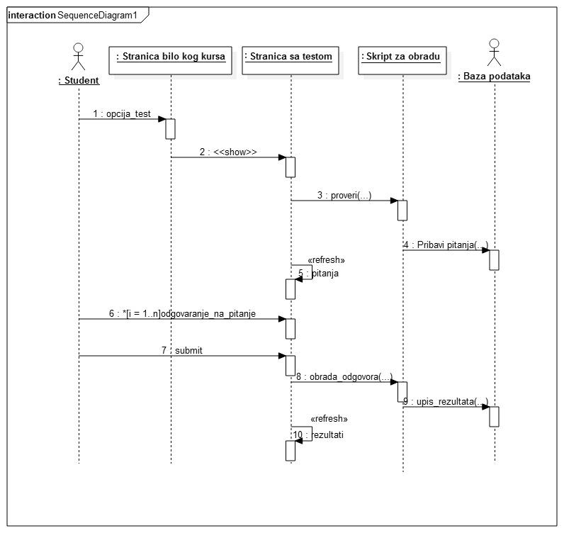

Izuzeci:
[Korisnik je već radio test]-Prikazuje se poruka da je korisnik već radio test i da nema pravo da ga radi ponovo.

Posledice:
Korisnik je uradio test i dobio rezultate istog.

Pregled liste svih foruma
Kratak opis:
Prikaz liste svih foruma.

Akteri:
Student, Profesor, Admin

Preduslovi:
Korisnik je prijavljen na portal.

Osnovni tok:
- Korisnik bira opciju za prikaz svih foruma.
- Prikazuje se stranica sa listom svih svih foruma.

Izuzeci:
Nema.

Posledice:
Prikazana je lista svih foruma na portalu.

Pregled liste tema
Kratak opis:
Prikaz liste svih tema u okviru jednog foruma.

Akteri:
Student, Profesor, Admin

Preduslovi:
Korisnik je prijavljen na forum.
Trenutno je prikazana stranica sa listom svih oblasti u okviru foruma.

Osnovni tok:
- Korisnik bira jednu od prikazanih oblasti.
- Prikazuje se lista svih tema koje pripadaju toj oblasti.

Izuzeci:
Nema.

Posledice:
Prikazana je lista svih tema u okviru jednog foruma.

Čitanje postova
Kratak opis:
Čitanje postova u okviru jedne teme.

Akteri:
Student, Profesor, Admin

Preduslovi:
Korisnik je prijavljen na portal.
Trenutno je prikazana stranica sa listom tema u okviru jednog foruma.

Osnovni tok:
- Korisnik bira jednu od tema u okviru foruma.
- Prikazuje se lista postova u okviru te teme.

Izuzeci:
Nema.

Posledice:
Prikazana je lista postova u okviru date teme na forumu.

Postavljanje nove teme
Kratak opis:
Postavljanje nove teme u okviru foruma.

Akteri:
Student, Profesor, Admin

Preduslovi:
Korisnik je prijavljen na sistem.
Trenutno je prikazana stranica sa listom tema u okviru foruma.

Osnovni tok:
- Korisnik bira opciju za postavljanje nove teme.
- Prikazuje se poruka koja trazi da se unese naziv teme i sadrzaj prvog posta.
- Korisnik unosi naziv teme.
- Korisnik unosi sadrzaj prvog posta.
- Korisnik potvrđuje svoj unos.
- Osvežava se lista tema.

Izuzeci:
Nema.

Posledice:
Dodata nova tema u određenu oblast foruma. U okviru teme je postavljen i prvi post.

Postavljanje postova
Kratak opis:
Postavljanje postova u okviru jedne teme na forumu.

Akteri:
Student, Profesor, Admin

Preduslovi:
Korisnik je prijavljen na portal.
Trenutno je stranica sa listom postova u okviru jedne teme na forumu.

Osnovni tok:
- Korisnik bira opciju za dodavanje novog posta.
- Prikazuje se forma koja služi za unos novog posta.
- Korisnik unosi naziv posta kao i njegov sadržaj.
- Korisnik potvrđuje svoj unos.
- Prikazuje se osvežena lista postova.

Izuzeci:
Nema.

Posledice:
Novi post je postavljen u okviru date teme na forumu.

Pregled povezanih lekcija
Kratak opis:
Prikaz lekcije koja obrađuje isti ključni pojam kao i tekuća.

Akteri:
Student, Profesor, Admin

Preduslovi:
Korisnik je prijavljen na portal.
Korisnik ima pravo pristupa kursu.
Trenutno je prikazana stranica sa sadržajem tekuće lekcije kao i ključnim rečima u okviru nje.

Osnovni tok:
- Korisnik iz liste ključnih pojmova bira željeni pojam.
- Prikazuje se forma sa listom svih drugih lekcija koje sadrže isti pojam kao ključan.
- Korisnik bira jednu od lekcija.
- Obrađuje se korisnikov zahtev.[Korisnik nema pravo pristupa kursu kome pripada druga lekcija]
- Prikazuje se forma sa sadržajem te druge lekcije.

Izuzeci:
.[ Korisnik nema pravo pristupa kursu kome pripada povezana lekcija.]-Prikazuje se poruka da korisnik nema pravo pristupa toj lekciji.

Posledice:
Korisnik ima uvid u drugu lekciju koja obrađuje isti ključni pojam.

Rangiranje
Kratak opis:
Rangiranje odabrane ključne reči.

Akteri:
Student, Profesor, Admin

Preduslovi:
Korisnik je prijavljen na portal.
Korisnik ima pravo pristupa kursu.
Trenutno je prikazana stranica sa sadržajem tekuće lekcije kao i ključnim rečima u okviru nje.

Osnovni tok:
- Korisnik bira opciju da rangira željenu ključnu reč.
- Korisnik unosi svoju ocenu.
- Obrađuje se unos korisnika.
- Osvežava se lista ključnih reči.

Izuzeci:
Nema.

Posledice:
Odabrana ključna reč je rangirana od strane korisnika. Ako ukupni rang padne ispod donje granice, kljucna rec se vise ne prikazuje.

Unos kljucnih reci
Kratak opis:
Unos ključnih reči koje se tiču lekcije.

Akteri:
Student, Profesor, Admin

Preduslovi:
Korisnik je prijavljen na portal.
Korisnik ima pravo pristupa kursu.
Trenutno je prikazana stranica sa sadržajem tekuće lekcije.

Osnovni tok:
- Korisnik bira opciju za unos ključne reči.
- Prikazuje se forma koja omogućava unos ključne reči.
- Korisnik unosi ključnu reč.
- Korisnik potvrđuje svoj izbor.
- Vrši se obrada unosa.
- Vrši se osvežavanje stranice koja prikazuje lekciju i ključne reči.

Dijagram sekvence za ovaj slučaj korišćenja ima sledeći izgled:
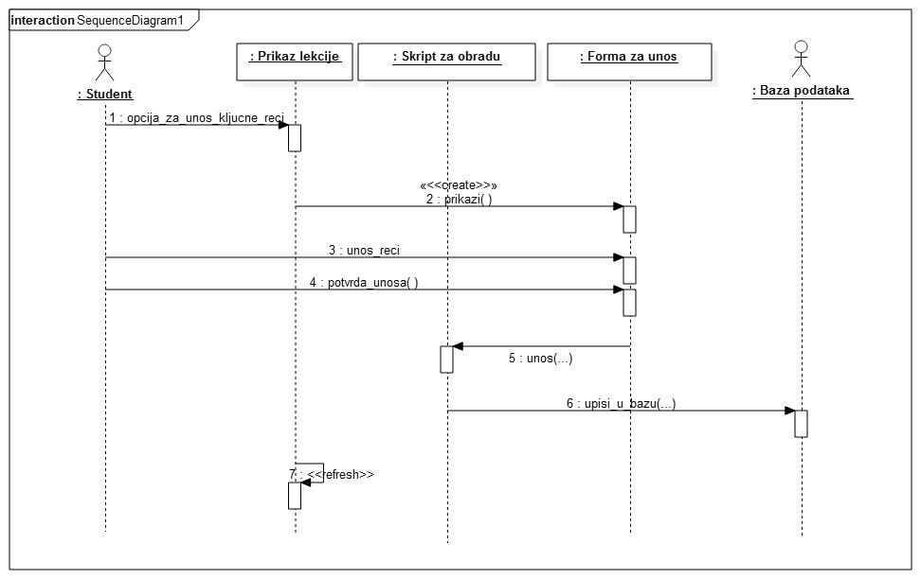

Izuzeci:
Nema.

Posledice:
Dodata je nova ključna reč u okviru lekcije.

Popunjavanje ankete
Kratak opis:
Izrada ankete o kursu.

Akteri:
Student, Profesor, Admin

Preduslovi:
Korisnik je prijavljen na portal.
Korisnik ima pristup tom kursu.
Trenutno je prikazana stranica kursa.
Anketa je dostupna u okviru kursa.

Osnovni tok:

- Korisnik bira opciju za izradu ankete.
- Prikazuje se stranica koja sadrži listu pitanja iz baze koja su namenjena za tu anketu.
- Vrši se provera zahteva.[Izuzetak: Korisnik nema pravo da radi anketu].
- Korisnik odgovara na pitanja.
- Korisnik potvrđuje svoje odgovore.
- Pokazuje se poruka da je anketa urađena.

Izuzeci:
[Korisnik nema pravo da radi anketu] – Prikazuje se poruka da je korisnik već radio anketu i da nema pravo da je radi ponovo.

Posledice:
Korisnik je uradio anketu.

Ocenjivanje lekcije
Kratak opis:
Ocenjivanje lekcije na osnovu njenog sadržaja.

Akteri:
Student, Profesor, Admin

Preduslovi:
Korisnik je prijavljen na portal.
Korisnik ima pravo pristupa tom kursu.
Trenutno je prikazana stranica sa sadržajem lekcije.

Osnovni tok:
- Korisnik bira opciju za ocenjivanje lekcije.
- Korisnik unosi svoju ocenu.
- Prikazuje se ocena koju je korisnik uneo, kao i prosecna ocena lekcije.

Izuzeci:
Nema.

Posledice:
Korisnik je dao svoju ocenu lekcije.

Posledice:
Korisnik je uneo svoj komentar o lekciji.

Dodatni zahtevi

Funkcionalnost
U ovom odeljku su specificirani funkcionalni zahtevi koji su zajednički za više slučajeva korišćenja.
EduNetZone portal ne zahteva nikakve dodatne funkcionalnosti.

Upotrebivost
U ovom odeljku su specificirani zahtevi koji su vezani za, ili utiču na upotrebivosti sistema koji se razvija.
Korisnički interfejs prilagođen korisniku:
Korisnički interfejs EduNetZone portala će biti dizajniran tako da bude omogućeno jednostavno i intuitivno korišćenje bez potrebe za organizovanjem dodatne obuke niti za korišćenjem korisničkog uputstva.

Pouzdanost
U ovom odeljku su specificirani zahtevi u pogledu pouzdanosti sistema koji se razvija.
Dostupnost:
EduNetZone portal će biti dostupan 24 časa dnevno, 7 dana u nedelji. Vreme kada portal nije dostupan ne sme da pređe 2%.
Srednje vreme između otkaza:
Srednje vreme između dva sukcesivna otkaza ne sme da padne ispod 500 sati.

Performanse
U ovom odeljku su specificirani zahtevi koji definišu željene performanse sistema koji se razvija.
Broj korisnika koji simultano pristupaju:
Sistem će da podrži do 1400 simultanih pristupa korisnika portalu.
Vreme odziva za pristup bazi podataka:
Vreme potrebno za pristupanje bazi podataka u cilju izvršenje nekog upita ne sme da veće od 5 sekundi.

Podrška i održavanje
U ovom odeljku su specificirani zahtevi koji treba da poboljšaju stepen podrške i mogućnost održavanja sistema koji se razvija.
EduNetZone portal ne zahteva posebnu podršku i održavanje.

Ograničenja
U ovom odeljku su specificirana ograničenja kojih se treba pridržavati pri projektovanju sistema koji se razvija.
Hardverska platforma:
Klijentski deo sistema treba da ima mogućnost izvršavanja na bilo kom PC računaru ili mobilnom uređaju koji ima pristup Iinternetu.
Serverski deo sistema će raditi na posebnom Web hosting serveru
Tipovi Web čitača:
Klijentski deo EduNetZone portala će biti optimizovan za sledeće Web čitače:
  - Google Chrome 30+
  - FireFox (Mozilla) 20+
  - Opera 20+

